Домашнее задание №3. Метод конечных элементов в задаче растяжения-сжатия.

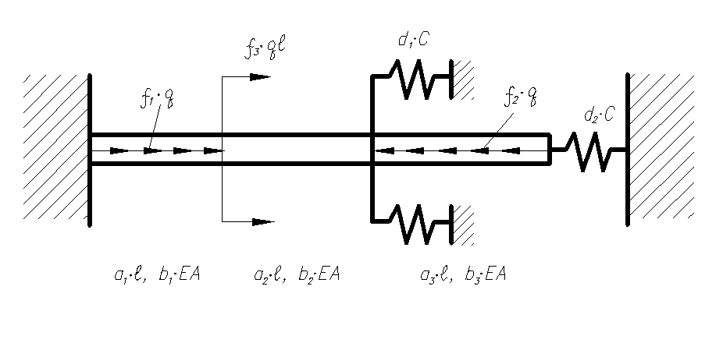

Для заданной системы требуется:

1. Разбить систему на конечные элементы. Ввести локальные и глобальную систему координат, записать матрицы жесткости каждого конечного элемента.

2. Сформировать СЛАУ для нахождения узловых перемещений системы. Найти узловые перемещения системы.

3. При С→0 и при С→ $∞$ вычислить наибольшее значения осевой силы в системе.

Таблица вариантов

|  |  |  |  |  |  |  |  |  |  |  |  |
| --- | --- | --- | --- | --- | --- | --- | --- | --- | --- | --- | --- |
| № | a1 | a2 | a3 | b1 | b2 | b3 | d1 | d2 | f1 | f2 | f3 |
| 1 | 1 | 1 | 1 | 1 | 1 | 1 | 1 | 0 | 1 | 1 | 1 |
| 2 | 1 | 2 | 1 | 1 | 2 | 1 | 0 | 1 | 1 | 2 | 1 |
| 3 | 1 | 1 | 2 | 2 | 2 | 4 | 1 | 0 | 2 | 1 | 1 |
| 4 | 2 | 1 | 1 | 2 | 2 | 1 | 1 | 0 | 1 | 1 | 2 |
| 5 | 1 | 1 | 3 | 4 | 2 | 2 | 0 | 1 | 2 | 1 | 2 |
| 6 | 1 | 3 | 1 | 1 | 2 | 4 | 0 | 1 | 2 | 2 | 1 |
| 7 | 3 | 1 | 1 | 1 | 2 | 4 | 1 | 0 | 1 | 2 | 2 |
| 8 | 3 | 2 | 1 | 4 | 4 | 2 | 0 | 1 | -1 | 1 | 1 |
| 9 | 3 | 1 | 2 | 2 | 1 | 4 | 1 | 0 | 1 | -1 | 1 |
| 10 | 3 | 3 | 1 | 1 | 2 | 4 | 0 | 1 | 1 | 1 | -1 |
| 11 | 1 | 3 | 3 | 2 | 2 | 1 | 1 | 0 | 1 | -1 | 2 |
| 12 | 2 | 3 | 1 | 1 | 1 | 1 | 0 | 1 | 2 | 1 | -1 |
| 13 | 2 | 1 | 3 | 2 | 4 | 1 | 1 | 0 | 2 | 2 | -1 |
| 14 | 2 | 3 | 2 | 1 | 2 | 4 | 1 | 0 | -2 | 1 | 1 |
| 15 | 1 | 2 | 3 | 2 | 4 | 4 | 0 | 1 | -2 | 2 | 1 |
| 16 | 1 | 2 | 2 | 2 | 1 | 4 | 0 | 1 | -1 | -2 | 1 |
| 17 | 2 | 2 | 3 | 1 | 1 | 2 | 0 | 1 | 1 | 1 | -2 |